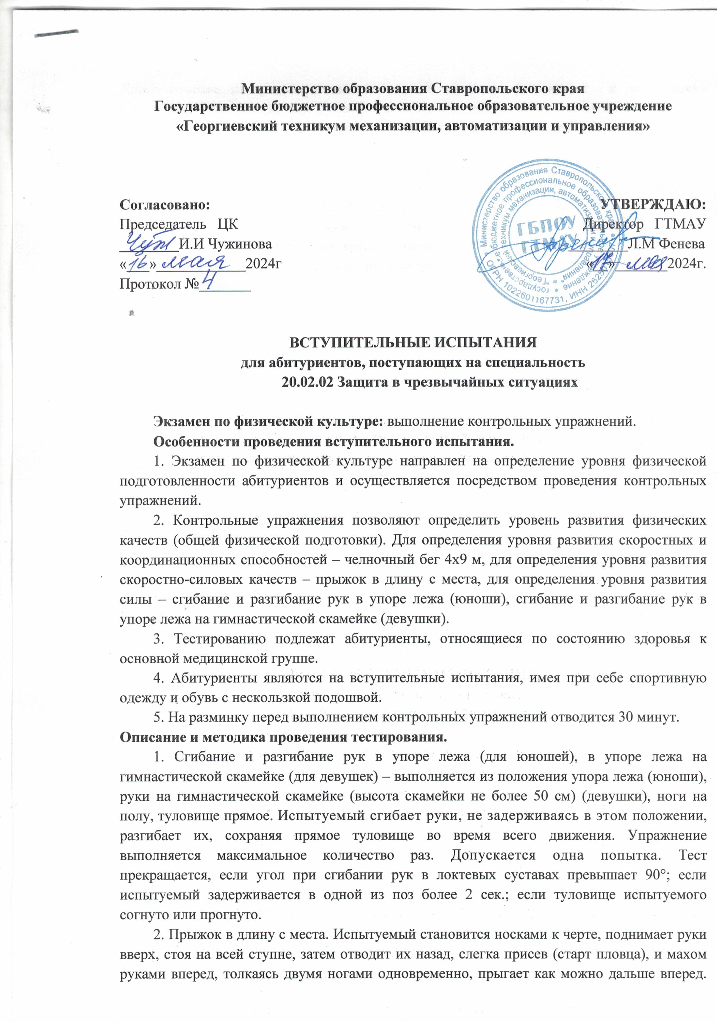

Длина прыжка измеряется в сантиметрах от черты до ближайшей к черте точки приземления (по пяткам или рукам). Выполняются две попытки. Засчитывается лучший результат. Результат не засчитывается, если испытуемый в начале прыжка заступил за черту.

3. Челночный бег 4х9 м.Выполняется на ровной площадке с размеченными линиями старта и поворота. Ширина линии старта и поворота входит в отрезок 9 м. Испытуемый начинает бег с высокого старта. По команде «Марш!» начинает бег на дистанцию 9 м, касается линии рукой, поворачивается кругом и продолжает бег в обратном направлении (всего 4 отрезка), пробегая четвертый 9-метровый отрезок, финиширует. Необходимо выполнить это задание как можно быстрее. Результат фиксируется в секундах. Выполняется одна попытка.

4. Критерии оценки представлены в таблицах нормативов общей физической подготовки.

5. Результаты заносятся в протокол, выводится средний балл, после чего результаты экзамена доводятся до сведения абитуриентов.

**Нормативы общей физической подготовки для абитуриентов,**

**поступающих на базе основного общего образования (9 классов)**

|  |  |  |  |  |  |  |  |  |  |  |
| --- | --- | --- | --- | --- | --- | --- | --- | --- | --- | --- |
| **№**  **п/п** | **Физические способности** | **Контрольное упражнение** | **юноши** | | | | **девушки** | | | |
| **баллы** | | | | | | | |
| **«5»** | **«4»** | **«3»** | **«2»** | **«5»** | **«4»** | **«3»** | **«2»** |
| 1. | Силовые | Сгибание и разгибание рук в упоре лежа  (юноши);  сгибание и разгибание рук в упоре лежа на гимнастической скамейке (девушки)  (кол-во раз) | 50 и выше | 40-49 | 30-39 | 29 и ниже | 20 и выше | 15-19 | 10-14 | 9 и ниже |
| 2. | Координационные | Челночный бег  4х9 м  (сек) | 9,5 и ниже | 9,6-10,0 | 10,1-10,8 | 10,9 и выше | 10,5 и ниже | 10,6-10,9 | 11,0-11,5 | 11,6 и выше |
| 3. | Скоростно-силовые | Прыжок в длину с места  (см) | 230 | 210 | 200 | менее 200 | 185 | 170 | 160 | менее  160 |

**ТАБЛИЦА**

**оценки результатов тестовых испытаний для абитуриентов, поступающих на специальность 20.02.02 Защита в чрезвычайных ситуациях**

|  |  |  |  |  |  |  |  |
| --- | --- | --- | --- | --- | --- | --- | --- |
| **очки** | **юноши** | | | **очки** | **девушки** | | |
| отжимание | челночный бег 4х9 м | прыжок в длину с места | отжимание | челночный бег 4х9 м | прыжок в длину с места |
| **51** | 55 | 7,5 | 260 | **51** | 51 | 8,0 | 234 |
| **50** | 54 | 7,6 | 258 | **50** | 50 | 8,1 | 232 |
| **49** | 53 | 7,7 | 256 | **49** | 49 | 8,2 | 230 |
| **48** | 52 | 7,8 | 254 | **48** | 48 | 8,3 | 228 |
| **47** | 51 | 7,9 | 252 | **47** | 47 | 8,4 | 226 |
| **46** | 50 | 8,0 | 250 | **46** | 46 | 8,5 | 224 |
| **45** | 49 | 8,1 | 248 | **45** | 45 | 8,6 | 222 |
| **44** | 48 | 8,2 | 246 | **44** | 44 | 8,7 | 220 |
| **43** | 47 | 8,3 | 244 | **43** | 43 | 8,8 | 218 |
| **42** | 46 | 8,4 | 242 | **42** | 42 | 8,9 | 216 |
| **41** | 45 | 8,5 | 240 | **41** | 41 | 9,0 | 214 |
| **40** | 44 | 8,6 | 238 | **40** | 40 | 9,1 | 212 |
| **39** | 43 | 8,7 | 236 | **39** | 39 | 9,2 | 210 |
| **38** | 42 | 8,8 | 234 | **38** | 38 | 9,3 | 208 |
| **37** | 41 | 8,9 | 232 | **37** | 37 | 9,4 | 206 |
| **36** | 40 | 9,0 | 230 | **36** | 36 | 9,5 | 204 |
| **35** | 39 | 9,1 | 228 | **35** | 35 | 9,6 | 202 |
| **34** | 38 | 9,2 | 226 | **34** | 34 | 9,7 | 200 |
| **33** | 37 | 9,3 | 224 | **33** | 33 | 9,8 | 198 |
| **32** | 36 | 9,4 | 222 | **32** | 32 | 9,9 | 196 |
| **31** | 35 | 9,5 | 220 | **31** | 31 | 10,0 | 194 |
| **30** | 34 | 9,6 | 218 | **30** | 30 | 10,1 | 192 |
| **29** | 33 | 9,7 | 216 | **29** | 29 | 10,2 | 190 |
| **28** | 32 | 9,8 | 214 | **28** | 28 | 10,3 | 188 |
| **27** | 31 | 9,9 | 212 | **27** | 27 | 10,4 | 186 |
| **26** | 30 | 10,0 | 210 | **26** | 26 | 10,5 | 184 |
| **25** | 29 | 10,1 | 208 | **25** | 25 | 10,6 | 182 |
| **24** | 28 | 10,2 | 206 | **24** | 24 | 10,7 | 180 |
| **23** | 27 | 10,3 | 204 | **23** | 23 | 10,8 | 178 |
| **22** | 26 | 10,4 | 202 | **22** | 22 | 10,9 | 176 |
| **21** | 25 | 10,5 | 200 | **21** | 21 | 11,0 | 174 |
| **20** | 24 | 10,6 | 198 | **20** | 20 | 11,1 | 172 |
| **19** | 23 | 10,7 | 196 | **19** | 19 | 11,2 | 170 |
| **18** | 22 | 10,8 | 194 | **18** | 18 | 11,3 | 168 |
| **17** | 21 | 10,9 | 192 | **17** | 17 | 11,4 | 166 |
| **16** | 20 | 11,0 | 190 | **16** | 16 | 11,5 | 164 |
| **15** | 19 | 11,1 | 188 | **15** | 15 | 11,6 | 162 |
| **14** | 18 | 11,2 | 186 | **14** | 14 | 11,7 | 160 |
| **13** | 17 | 11,3 | 184 | **13** | 13 | 11,8 | 158 |
| **12** | 16 | 11,4 | 182 | **12** | 12 | 11,9 | 156 |
| **11** | 15 | 11,5 | 180 | **11** | 11 | 12,0 | 154 |
| **10** | 14 | 11,6 | 178 | **10** | 10 | 12,1 | 152 |
| **9** | 13 | 11,7 | 176 | **9** | 9 | 12,2 | 150 |
| **8** | 12 | 11,8 | 174 | **8** | 8 | 12,3 | 148 |
| **7** | 11 | 11,9 | 172 | **7** | 7 | 12,4 | 146 |
| **6** | 10 | 12,0 | 170 | **6** | 6 | 12,5 | 144 |
| **5** | 9 | 12,1 | 168 | **5** | 5 | 12,6 | 142 |
| **4** | 8 | 12,2 | 166 | **4** | 4 | 12,7 | 140 |
| **3** | 7 | 12,3 | 164 | **3** | 3 | 12,8 | 138 |
| **2** | 6 | 12,4 | 162 | **2** | 2 | 12,9 | 136 |
| **1** | 5 | 12,5 | 160 | **1** | 1 | 13,0 | 134 |

